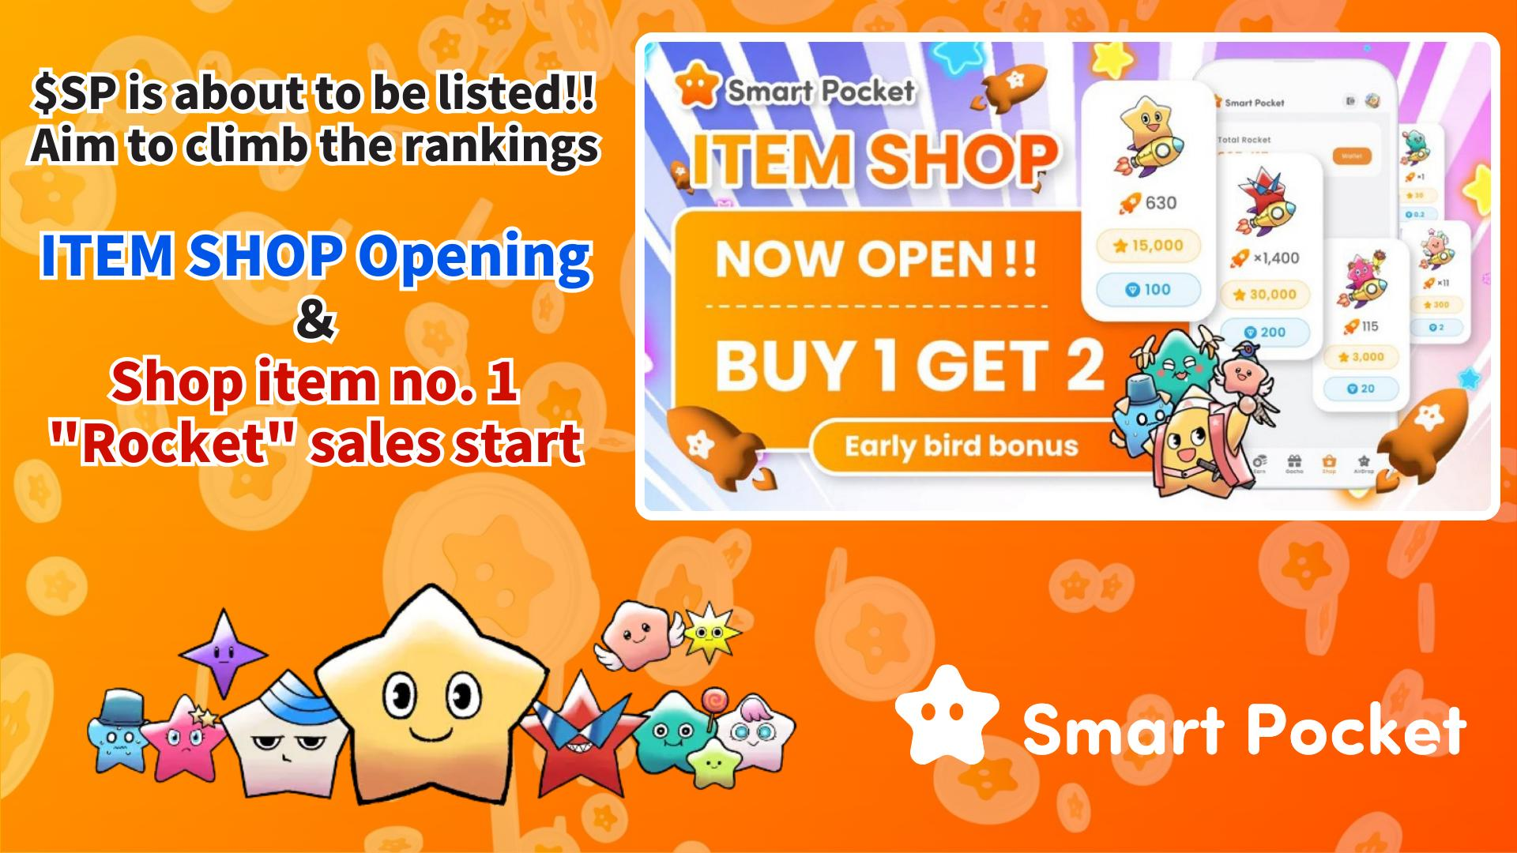

**Lançamento do Item 'Rocket' na Loja ITEM: Suba no Ranking com a Chegada do $SP!**

# Introdução

Olá a todos!  
  
Com o lançamento da "Loja ITEM", o entusiasmo está em alta! Hoje, apresentamos o primeiro item da loja: "Rocket". Com a iminente listagem do $SP, a competição no ranking está cada vez mais acirrada. Confira este guia completo sobre este importante item!  
https://x.com/smapocke/status/1914983852168339756

# Índice

* O que é a Loja?
* O que é o Rocket?
* Como Comprar o Rocket
* ① Pagamento com Telegram Stars
* ② Pagamento com Moedas TON
* Perspectivas Após o Lançamento do Rocket
* Promoções Secretas
* Resumo

# O que é a Loja?

A Loja é uma loja dentro do aplicativo "Smart Pocket" onde é possível comprar diversos itens para funcionalidades como Gacha. Atualmente, o primeiro produto disponível é o "Rocket".  
  
Mais informações sobre a Loja:  
https://note.com/japan_dao/n/nee8e860a6e5a

# O que é o Rocket?

O "Rocket" é um item que permite aos usuários girar o "Gacha" livremente, algo que antes exigia o acúmulo de pontos.  
  
Mais informações sobre o Gacha:  
https://note.com/japan_dao/n/nc9e036af5369

# Como Comprar o Rocket

## ① Pagamento com Telegram Stars

1. Abra o aplicativo Smart Pocket  
2. Selecione a aba Loja  
3. Escolha a quantidade desejada do item  
4. Clique no botão de pagamento com Telegram Stars  
5. Na janela de confirmação, selecione "Confirmar e Pagar"  
* Se tiver Telegram Stars suficientes, a compra será concluída  
6. Se não tiver saldo suficiente, será direcionado para comprar mais Telegram Stars  
7. Finalize a compra usando métodos de pagamento no smartphone

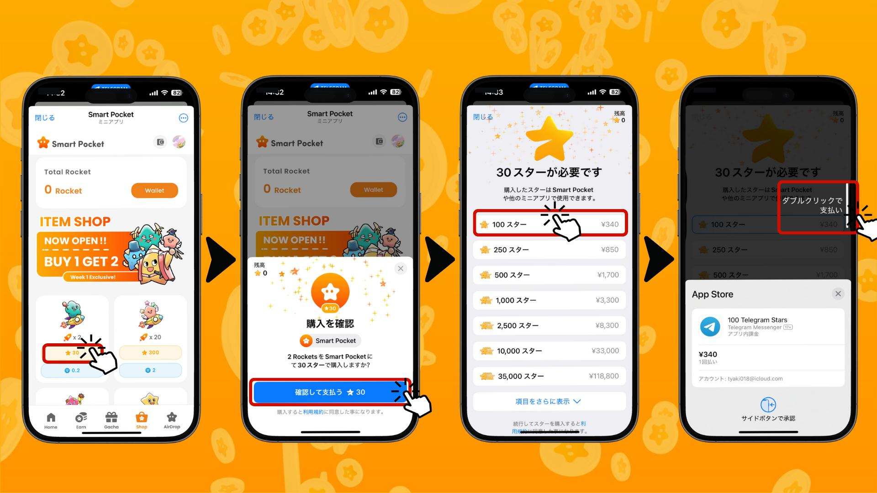

8. Após a compra, o número de Rockets adquiridos será exibido na seção "Total Rocket", atualizado na Carteira e na página Gacha  
9. Clique no botão azul (1 ou 10 vezes) para girar o Gacha  
* O botão laranja é exclusivo para Gacha baseado em pontos

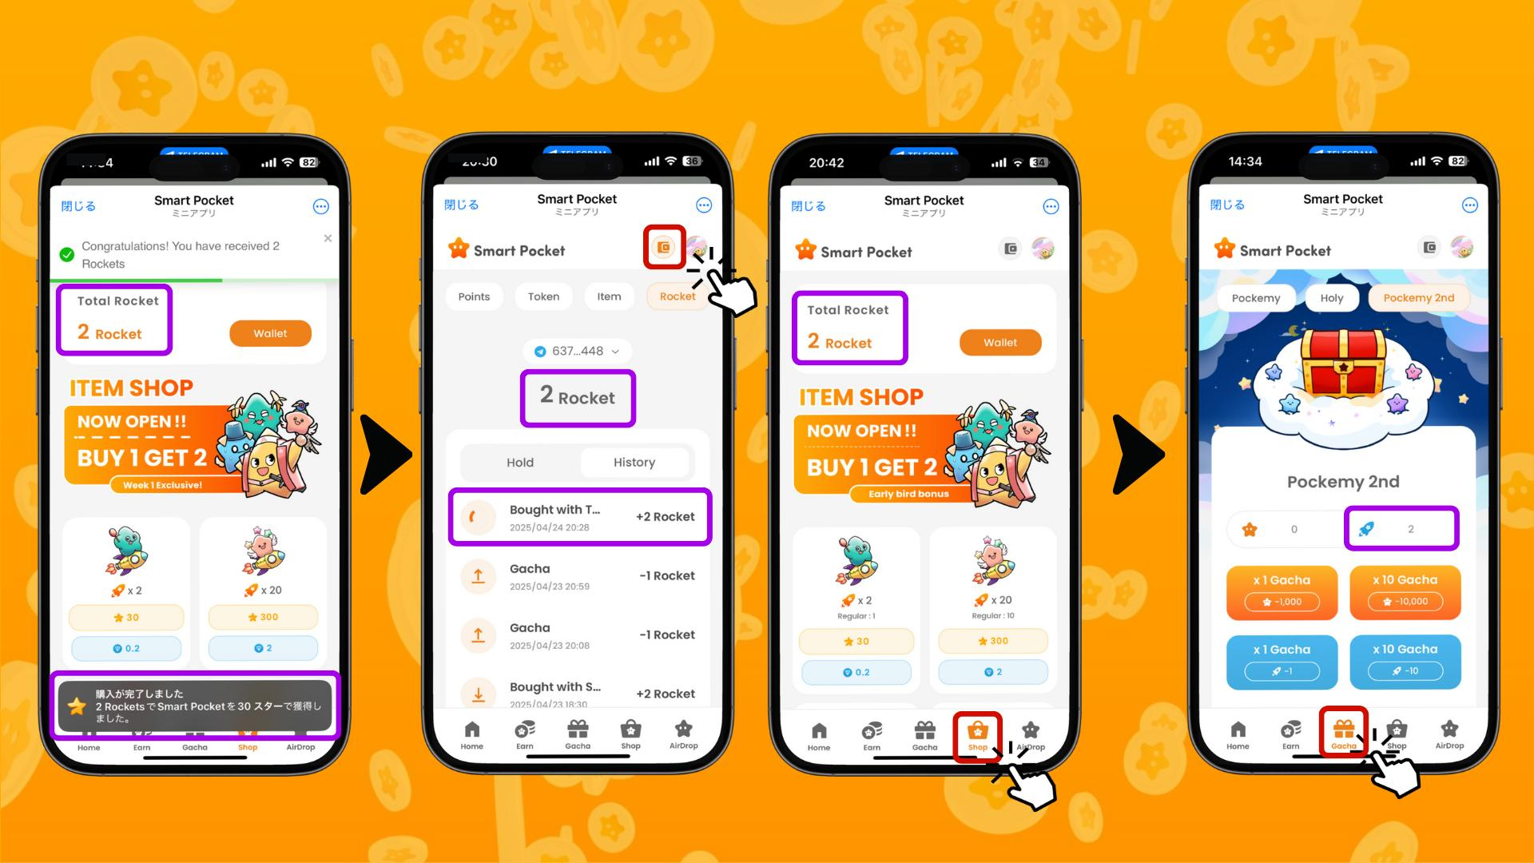

## ② Pagamento com Moedas TON

Preparação:  
Você precisará criar uma carteira Tonkeeper e depositar moedas TON nela.  
  
* Se ainda não tiver uma, você pode criar a carteira através do aplicativo Smart Pocket  
* No Japão, as moedas TON estão disponíveis nas exchanges OKJ e Bitpoint

Passos:  
1. Abra o aplicativo Smart Pocket  
2. Selecione a aba Loja  
3. Escolha a quantidade desejada  
4. Clique no botão de pagamento com TON (ícone de diamante)  
5. Conexão automática com a Tonkeeper  
6. Deslize a seta azul para a direita para confirmar  
7. Digite o código de segurança da Tonkeeper  
8. Verifique a diminuição do saldo

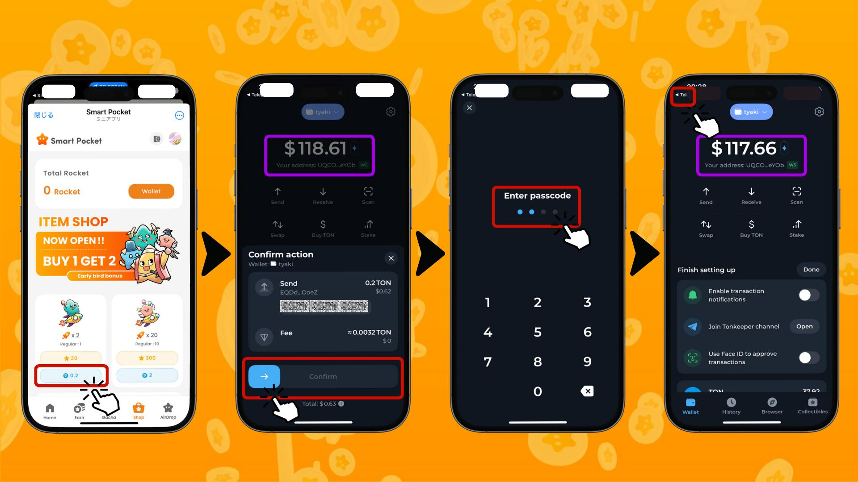

9. Volte ao aplicativo Smart Pocket e confirme a mensagem "Completed"  
10. Acesse "History" para visualizar o histórico de compra e uso do Rocket  
11. O número total de Rockets será atualizado na seção "Total Rocket" e na página Gacha  
12. Use o botão azul (1 ou 10 vezes) para girar o Gacha!  
* O botão laranja é apenas para Gacha baseado em pontos

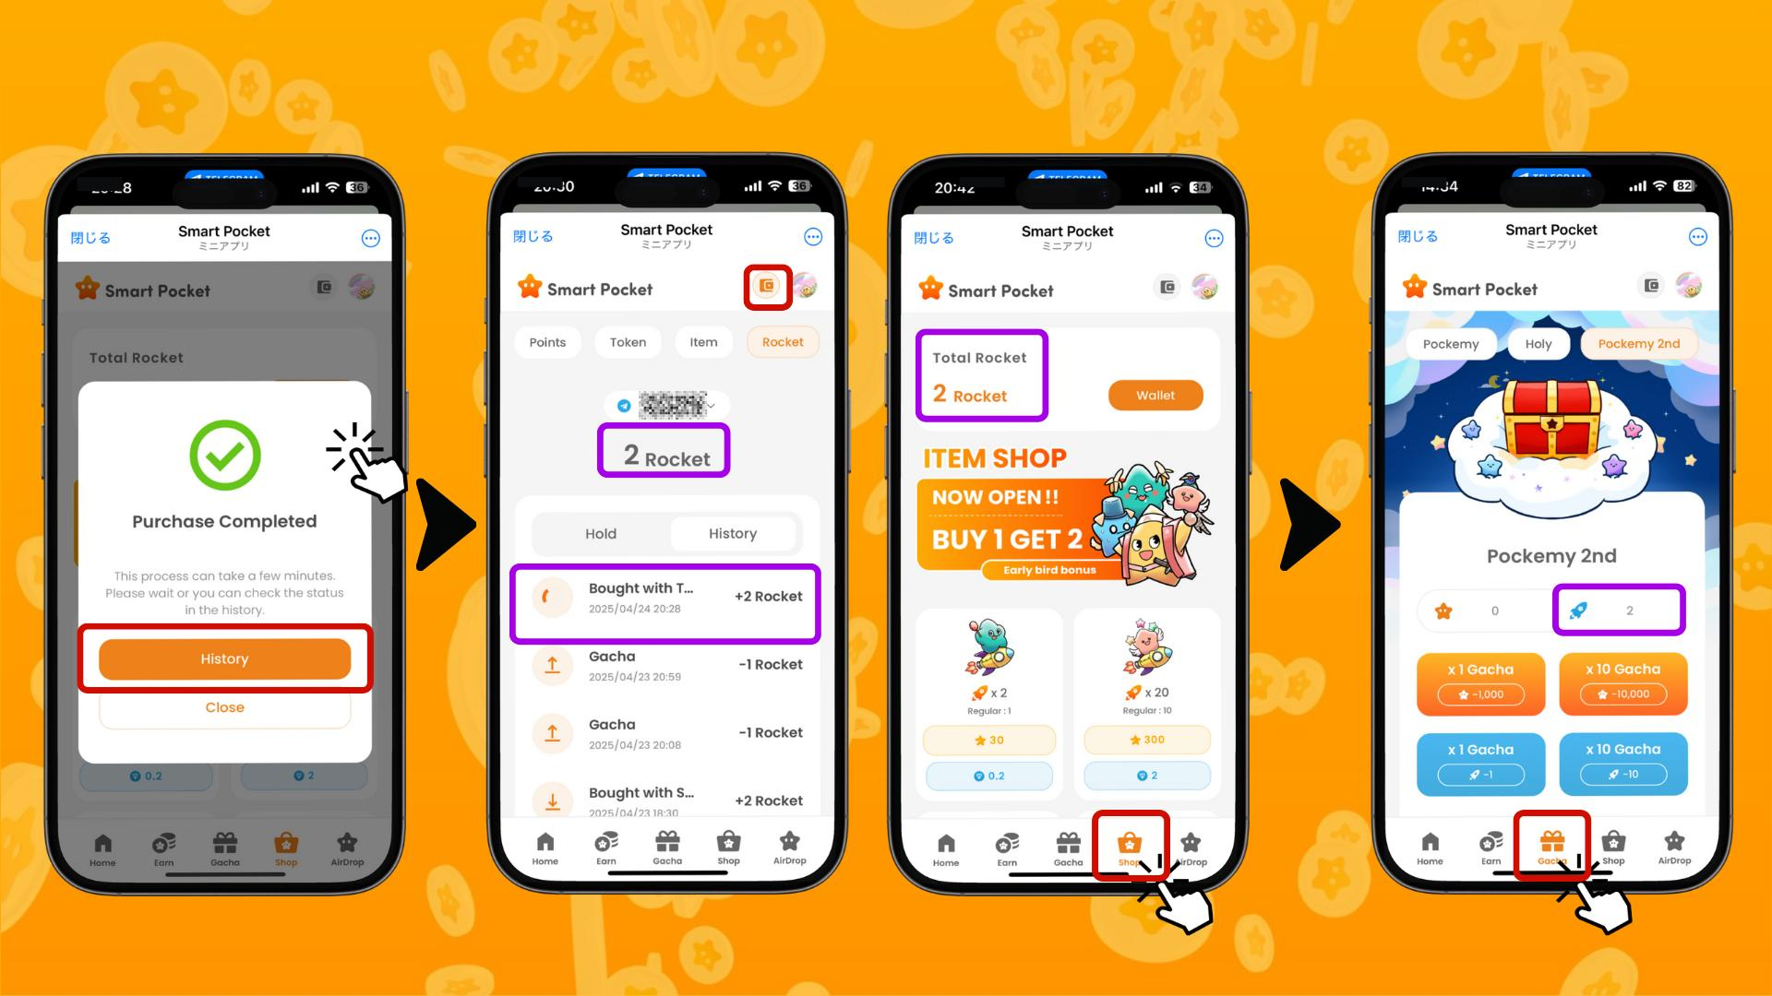

# Perspectivas Após o Lançamento do Rocket

Embora seja possível se divertir gratuitamente, a nova opção "Rocket" torna a competição pelo ranking do airdrop do $SP ainda mais intensa. Como muitos usuários começaram ao mesmo tempo, espera-se uma disputa muito acirrada.  
  
Desde o Pockemy 2nd, com a introdução do sistema de raridade, até mesmo um item a mais pode fazer toda a diferença. Usuários veteranos têm vantagem, mas agora novos usuários também têm chance de subir no ranking usando itens da loja.  
  
Além disso, após o airdrop do $SP, manter o token permitirá ganhar novos tokens como $BGR e $GON, e outros serão anunciados futuramente.  
  
Smart Pocket está construindo um ecossistema econômico onde é possível começar gratuitamente e aumentar seus ativos.

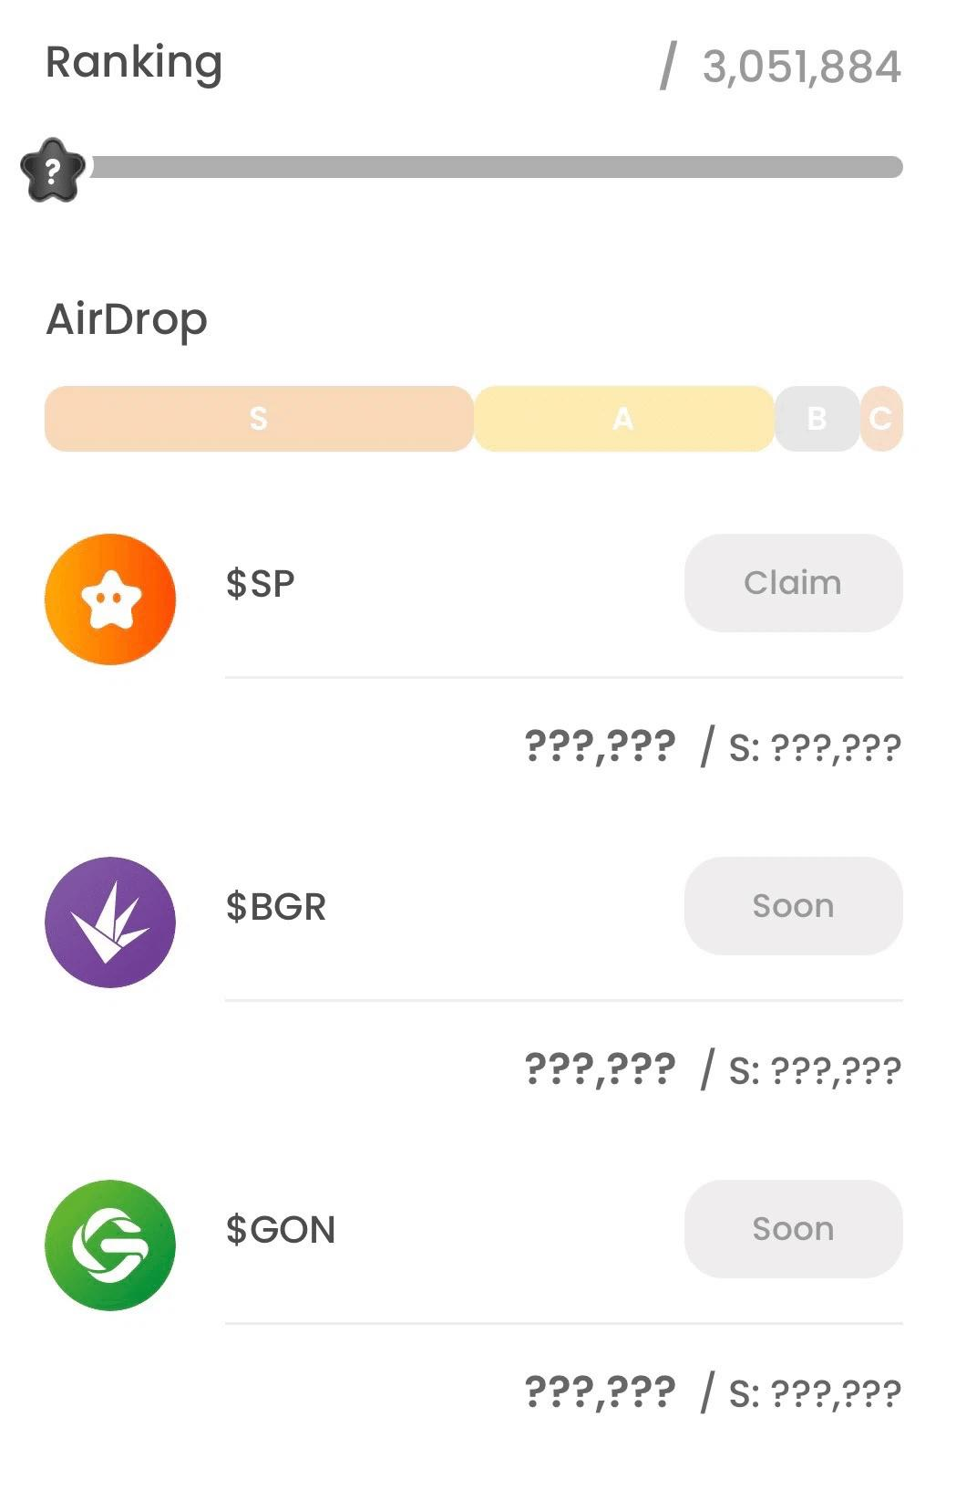

# Promoções Secretas

Para comemorar a abertura da Loja e o lançamento do Rocket, uma campanha "BUY1 GET2" está em vigor por uma semana! Com 0,1 TON ou 30 Telegram Stars, você poderá girar duas vezes em vez de uma. Aproveite esta oportunidade para sair na frente!

# Resumo

O que achou do "Rocket"?  
  
Ele traz mais emoção e dinamismo para a competição de rankings. Jogue com responsabilidade e aproveite sua jornada no Smart Pocket!  
  
📢 Informações Recentes 📢  
- Site Oficial Smart Pocket: https://smapocke.com/  
- Discord Oficial Smart Pocket: https://discord.com/invite/smartpocket  
- Conta Oficial X Smart Pocket: https://x.com/smapocke  
- Conta Oficial X Pockemy: https://x.com/p